Муниципальное автономное общеобразовательное учреждение
Шороховская средняя общеобразовательная школа
Исетского района Тюменской области
структурное подразделение дошкольного образования
Шороховский детский сад «Радуга»

Дидактическая игра
для детей от 2 до 7 лет.
«Волшебная шкатулка»

Автор:
Дикусар Яна Георгиевна,

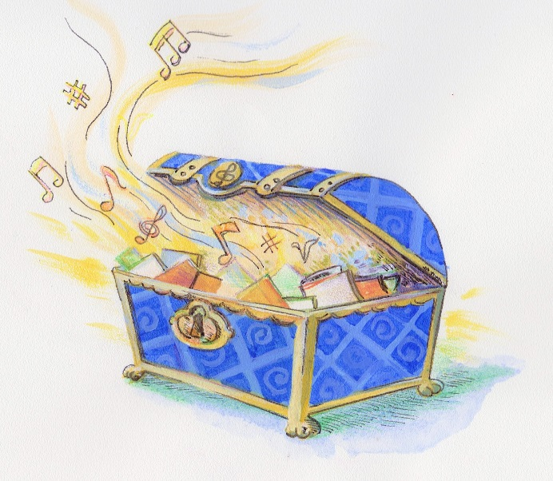
воспитатель первой категории

с. Шорохово, 2019 г.

Дидактическая игра «Шкатулка сказок» по развитию

речи для детей дошкольного возраста от 2 до 7 лет.
Пособия для театрализованной деятельности. Театр своими руками «Шкатулка сказок»
"Сказка ложь, да в ней намек… "-знаменитая пословица. И правда, ведь сказку смело можно назвать самым мудрым и самым древним произведением устного народного творчества. Она прививает детям уважение к старшим, доброту, завещает быть смелым и достойным, учит нас буквально с пеленок. В сказках заложена вся мудрость и воля народа, в них кроется огромный смысл. Эти народные произведения можно считать самым важным методом воспитания. Они никогда не научат плохому.
Есть такая пословица-"Либо дело делать, либо сказки сказывать".
В нашей группе получается и то, и другое)
Уважаемые коллеги, родители, друзья!
Хочу представить вашему вниманию не только наши пособия к сказкам, но и то, как мы создаем все вместе (я, малыши и их родители) атрибуты к ним и как разыгрываем сказки!
Вот так малыши самостоятельно могут друг другу рассказать сказку.
Методические рекомендации для применения:
Дидактическое пособие предназначено воспитателям и детям ДОУ по развитию связной речи детей, для дидактических игр в детском саду с детьми в непосредственно образовательной деятельности и режимных моментах, что даёт детям максимум знаний, умений и не только стимулирует обучение в доступной игровой форме, но и способствует его успешности.
Данные представленные игры способствуют пополнению словарного запаса детей, расширяют кругозор, воспитывают дружеские отношения между детьми, развивают внимание, память, мышление.
Задача воспитателя: заключается в том, чтобы вызвать у детей интерес к игре, сказки, подобрать такие варианты игры для возрастной группы, где дети смогли бы активно обогатить свой словарь, развивать артистические способности.
Дидактические игры и пособие для развития речи у детей можно рекомендовать родителям для использования в домашних условиях. Проведение дидактических игр не требует особых знаний в области педагогических наук и больших затрат в подготовке пособия.
Описание:
При помощи волшебной шкатулки дети выбирают сказку, (в нашей копилке уже 6 сказок «Теремок», «Вершки и корешки», «Три поросенка», «Курочка Ряба», «Репка», «Машенька») подбирают к ней персонажи этой сказки, затем сказку можно проиграть в нескольких вариантах.
Любая дидактическая игра из нашей шкатулки предназначена для детей дошкольного возраста от 3 до 7 лет. Способствует развитию речи, памяти, внимания, воображения, расширению словарного запаса и закреплению полученных речевых умений.
Может применяться в образовательных областях: «Речевое развитие», «Социально-коммуникативное развитие», «Познавательное развитие», «Художественно-эстетическое развитие».
Можно использовать как для работы с группой и подгруппами, так и для индивидуальной работы.
ДИДАКТИЧЕСКИЕ ИГРЫ
Цель: развивать речевую активность, обогащать словарный запас детей.
Задачи:
•Прививать любовь и интерес к сказкам.
•Расширять представление детей о сказках.
•Расширять кругозор и обогащать словарный запас детей терминами родственных отношений, развивать связную речь.
•Развитие совместного творчества родителей и детей;
•Развитие творческого потенциала ребенка;
Варианты игры: например сказка «Теремок».
«Вспомни сказку»
Цель: развивать связную речь детей, упражнять в употреблении порядковых числительных.
Педагог показывает героев сказки.
- Ребята, из какой сказки пришли герои?
- Расскажите эту сказку (ребенок самостоятельно или с помощью воспитателя рассказывает сказку).
- Кто первый нашёл теремок? Кто пришёл второй? Третий? Кто пришёл последним и сломал теремок?
«Угадай, чей голосок?»
Цель: Развивать высоту и тембр голоса, интонационную выразительность речи.
Педагог изображает персонажей сказки: мышку, лягушку, зайку, лису, волка, медведя. Ребёнок отгадывает. Затем ребенок и педагог меняются ролями.
«Кто, где живёт?»
Цель: Учить употреблять предлоги: над, под, между.
Педагог размещает зверей в окошках, предлагает внимательно посмотреть и отгадать, кто это?
- Этот зверь живёт над волком. Это…
- Этот зверь живёт над лисой. Это …
- Этот зверь живёт под мышкой. Это …
- Этот зверь живёт под лягушкой. Это …
- Этот зверь живёт между волком и зайцем. Это…
- Этот - между мышкой и медведем. Это …
Затем ребёнок сам загадывает загадки проговаривая слова над, под, между.
«Я назову, а вы продолжите»
Цель игры: развитие речи, закрепление знания сказок, развитие внимания, мышления, памяти.

Ход игры:
Взрослый называет одного из героев, а дети добавляют его сказочное название:
Мышка - … (норушка)
Лягушка - … (квакушка)
Зайчик - … (побегайчик)
Лисичка - … (сестричка)
Волчок - (Серый бочок)
Медведь - … (косолапый)
«Расскажи о животном»
Цель игры: Расширение словарного запаса, развитие связной речи, творческого мышления, наблюдательности.

Ход игры:
Выбирается сказка взрослым (это может быть сказка, которая изучается в данный момент). Ведущий берёт одного из героев сказки и описывает его: рассказывает, как он выглядит, добрый или злой, большой или маленький, что он делает по ходу сказки и т. д. После этого он просит детей повторить, что он рассказал.
Затем ведущий берёт другую фигурку и просит детей по очереди описывать героя и следить, чтобы описания не повторялись.
Если это не получается, ведущий задаёт наводящие вопросы: например, какого цвета это животное; что делает и т. д. За правильные ответы ребёнок получает жетон. Побеждает тот, кто даст ответов больше всех.
«Кто самый наблюдательный?»
Цель игры: Закреплять умение составлять рассказ по картинке, развивать внимание, расширять словарный запас.
Материал: фигурки животных, домик-теремок.

Ход игры.
Взрослый показывает фигурки животных из сказок и просит детей описать их. Дети перечисляют и описывают героев. За каждый правильный ответ они получают жетоны.
Детям 3 – 5 лет можно играть два – три раза по одному сюжету. Если дети старше пяти лет, они играют по данному сюжету один раз. Победитель выкладывает свой сюжет.
«В какую сказку попали эти животные»
Цель игры: Закрепление знания сказок, развитие речи, мышления, памяти.
Материал: фигурки животных из сказки.
Ход игры: Взрослый загадывает загадки и показывает детям фигурки животных. Дети называют сказку, и описывают её.
«Кто как кричит?»
Цель: Развитие ЗКР.
Материал: Картинки, изображающие животных, загадки.
Описание игры: Взрослый загадывает загадку о животных, дети её отгадывают. Взрослый показывает картинку и говорит: «Как кричит это животное?» Дети имитируют животного.
«Собери и расскажи сказку»
Цель: Закрепление знания сказок; расширение словарного запаса, развитие связной речи, внимания, памяти.
Материал: фигурки животных из сказки.

Ход игры:
Ребёнок должен расположить последовательно фигурки животных от начала до конца сказки, затем рассказать сказку с опорой на животных.
«Большой – маленький»
Цель: Упражнять в образовании слов по аналогии. Развитие речи, наблюдательности, выразительности движений.
Описание игры: Воспитатель говорит загадку, дети отгадывают название взрослого животного и называют его детёныша. Затем изображают детёныша животного.
«Я начну, а ты продолжи»
Цель: Закрепление знания сказки, развитие связной речи, умение внимательно слушать друг друга.
Материал: персонаж – герой выбранной сказки.
Ход игры: Дети сидят в кругу. У воспитателя в руках персонаж – герой сказки, которую дети будут рассказывать. Воспитатель начинает сказку (говорит одно – два предложения) и передаёт сидящему рядом ребёнку. Ребёнок продолжает, говоря тоже одно – два предложения, и передаёт следующему.
«Что изменилось?»
Цель игры: Развитие связной речи, внимания, наглядного мышления.
Материал: фигурки животных.

Ход игры;
На столе перед детьми стоят фигурки героев одной сказки. Дети по очереди называют героев. Затем дети закрывают глаза, и воспитатель убирает одну фигурку. Дети открывают глаза, и воспитатель спрашивает: «Кто убежал в лес?» Дети должны сказать, что изменилось.
«Кто лишний?»
Цель: Закрепление знания сказок и сказочных персонажей, развитие речи, внимания, памяти, мышления.
Материал: используются фигурки героев сказок.

Ход игры:
На столе выставляются герои одной из сказок и один лишний герой. Детям до 5 лет, взрослый называет сказку. Дети должны назвать кто лишний, кто заблудился.
Дети после пяти лет, должны назвать из какой сказки герои и кто заблудился.
Дети в любом возрасте играют и обыгрывают сказки с большим удовольствием, незаметно для самого ребенка у него развиваются речь, память, мышление, воображение.

